**佛山市人民政府办公室关于印发佛山建设低碳城市规划的通知**

佛山市人民政府办公室关于印发佛山建设低碳城市规划的通知

佛府办函[2015]791号

各区人民政府，市政府有关部门、直属有关机构：

　　《佛山建设低碳城市规划》业经市人民政府同意，现印发给你们，请遵照执行。执行中遇到的问题，请径向市国土规划局反映。

佛山市人民政府办公室

2015年11月30日

　　附件：[佛府办函〔2015〕791号-附件.rar](https://resources.pkulaw.cn/staticfiles/lawinfo/20211130/09/12/0/ae44a2b2c79b730f42e4652eb2220e9e.rar)

©北大法宝：（[www.pkulaw.com](https://www.pkulaw.com)）专业提供法律信息、法学知识和法律软件领域各类解决方案。北大法宝为您提供丰富的参考资料，正式引用法规条文时请与标准文本核对。 欢迎查看所有[产品和服务](http://www.pkulaw.net/" \t "_blank)。  
[法宝快讯： 如何快速找到您需要的检索结果？ 法宝 V6 有何新特色？](http://www.pkulaw.com/helps/69.html" \t "_blank)

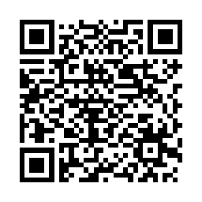

扫描二维码阅读原文

原文链接：[https://www.pkulaw.com/lar/4c0853c929f243de9f6c698becaa0167bdfb.html](https://www.pkulaw.com/lar/4c0853c929f243de9f6c698becaa0167bdfb.html" \t "_blank)